中国储能产业链研究
目录
一、 储能产业概述 1
1.1 行业简介 1
1.2 储能技术的主要分类 1
1.3 储能系统的基本构成——以电化学储能为例 2
1.4 储能行业的基本指标 3
二、 储能产业链结构及各环节比较 4
2.1 产业链整体结构与价值传导 4
2.2 上游：原材料、电芯及电池簇 4
2.3 中游：核心部件、系统集成与工程交付 5
2.4 下游：项目应用、资产运营与全生命周期服务 5
三、国内储能市场发展现状及产业规模 7
3.1 装机规模 7
3.2 应用结构与区域分布 8
3.3 利用小时与调用水平 8
3.4 相关政策 9
3.5 国内储能采购趋势 9
四、行业格局、发展趋势及产业机会 10
4.1 全球储能电池格局 10
4.2 成本曲线的阶段性变化 10
4.3 产业链价值迁移与业务机会 11
五、国内储能企业出海情况 14
5.1 出海规模、订单和主要模式 14
5.2 美国、欧洲、中东和澳大利亚市场比较 14
5.3 代表性企业和项目 15
六、储能企业资本化进度 17
6.1 已上市或近期完成发行的企业 17
6.2 在审、已问询或申报中的企业 18
6.3 正在辅导备案的企业 18
6.4 申请失效或状态发生变化的企业 19

储能产业概述

1.1 行业简介
储能是指通过物理、化学或电磁等方式，将暂时富余的能量储存起来，并在需要时释放的技术与产业体系。在电力系统中，电力生产与消费需要保持动态平衡，但风电、光伏等新能源发电受天气和时间条件影响，具有一定的波动性和间歇性，同时用电负荷也存在明显的峰谷差异。储能可以在电力供应相对充足或电价较低时充电，在电力供应紧张、负荷较高或电价较高时放电，从而缓解电力供需在时间上的不匹配。
从功能上看，储能主要承担能量转移和灵活调节两类作用。一方面，储能可以将低谷时段或新能源集中出力时段的电力转移至高峰时段使用，提高新能源消纳能力；另一方面，储能能够快速响应电网调度指令，为电力系统提供调峰、调频、调压、备用及应急供电等服务。

1.2 储能技术的主要分类
按照储存能量的方式，储能可分为机械储能、电化学储能、电磁储能、储热和化学储能。抽水蓄能、压缩空气和飞轮属于机械储能；锂离子、钠离子和液流电池属于电化学储能；超级电容属于电磁储能；储热和氢储能则适用于更长时间尺度或多能耦合场景。截至2025年末，锂离子电池占中国已投运新型储能装机的96.1%，压缩空气、液流和飞轮等其他技术合计占3.9%。短期内磷酸铁锂仍将是主流，但随着4小时以上项目占比提高，压缩空气、液流、钠离子和其他长时储能技术的商业机会正在增加。
技术路线 | 主要特点 | 典型场景
锂离子电池 | 技术成熟度和产业化程度较高，响应速度快、往返效率较高，设备模块化和标准化程度较好，建设周期较短且选址灵活。其主要限制在于容量会随循环次数和使用年限逐步衰减，同时对热管理、消防安全和全生命周期质保提出较高要求。 | 目前主要用于日内短中时储能，常见于新能源配储、独立储能电站、工商业削峰填谷、户用储能，以及通信设施和重要负荷的备用电源等场景。
液流电池 | 电解液储罐主要决定储能容量，电堆主要决定输出功率，因此功率和能量可以相对独立配置。该技术循环寿命较长、适合深度和频繁充放电，部分水系液流电池的燃烧风险相对较低；但能量密度偏低，系统辅助设备较多，初始投资和占地通常高于锂离子电池。 | 更适合4小时以上的大规模固定式储能，包括新能源基地长时移峰、独立储能电站、微电网，以及对循环寿命和安全性能要求较高的工业或关键设施场景。
压缩空气储能 | 利用低谷电力将空气压缩并储存在盐穴、人工硐室或其他储气空间中，放电时通过加热和膨胀驱动透平发电。该技术适合大容量、长时和长寿命运行，但对储气条件、核心装备、工程建设和系统效率要求较高，项目建设周期通常较长。 | 主要应用于数十至数百兆瓦级的电网侧长时储能、新能源基地配套和大型调峰电站，可承担日内乃至更长时间尺度的能量搬移、系统调峰和容量支撑。
飞轮及超级电容 | 两类技术均具有功率密度高、响应速度快和循环次数多等特点，适合高频、快速充放电。其中飞轮储存机械动能，超级电容储存电场能量；两者的能量容量相对有限，持续放电时间通常较短，更偏重功率型服务而非长时间能量搬移。 | 主要用于电网一次调频和快速频率响应、电压及电能质量治理、轨道交通制动能量回收、短时不间断电源，以及重要设备的瞬时功率支撑。
储热 | 将电能或其他形式的能量转化为显热、潜热或热化学能并储存，能够减少不必要的电—热—电转换。储热容量扩展成本相对较低，可覆盖小时级至跨日、跨季调节，但其价值通常取决于是否存在稳定的供热、供冷或工业热负荷。 | 适用于工业蒸汽和工艺热负荷、建筑供热供冷、光热发电配套、多能互补系统，以及需要将用热需求从高峰时段转移至低谷时段的场景。

1.3 储能系统的基本构成——以电化学储能为例
储能系统由能量存储、功率转换、运行控制、安全保护及工程配套等多个环节共同构成。以目前应用较为广泛的锂离子电池储能系统为例，其主要包括电池系统、电池管理系统（BMS）、储能变流器（PCS）、能量管理系统（EMS），以及热管理、消防、传感、变压器和开关柜等辅助设备。各组成部分分别承担电能存储、状态监测、充放电控制、系统调度和安全保障等功能，共同影响储能系统的运行效率、响应能力和安全水平。
其中，电池系统由电芯、模组、电池簇和电池舱等组成，是储存和释放电能的核心载体；BMS负责采集电压、电流和温度等运行数据，估算电池的荷电状态和健康状态，并执行电芯均衡、故障预警及充放电保护；PCS连接电池系统与电网或用电负荷，完成直流电与交流电之间的双向转换，并按照控制指令调节充放电功率；EMS则根据电价、用电负荷、电网调度指令和设备运行状态，制定并调整系统的充放电策略。此外，热管理系统负责控制电池运行温度并维持电芯间的一致性，消防和传感设备用于监测过温、烟气及热失控等异常情况，变压器和开关柜等电气设备则承担升降压、并网和电路保护等功能。
在实际运行过程中，EMS根据外部调度需求和设备状态制定充放电计划，并向PCS下达功率控制指令；PCS按照指令完成电能转换和充放电控制；BMS持续监测电池运行状态，并在出现过充、过放、过温或电芯异常时采取限功率、报警或停机等保护措施。热管理、消防及其他辅助设备同步运行，共同保障储能系统安全、稳定和高效运行。

1.4 储能行业的基本指标
评价储能项目时，功率、能量和储能时长用于描述项目的基本规模，循环次数、系统效率、SOC/SOH、可用率和等效利用小时则用于观察项目的实际运行情况。各项指标的具体含义如下：
指标 | 含义
功率（MW） | 功率反映储能系统在某一时点充电或放电的能力，也就是系统充放电的“速度”。功率越大，系统在单位时间内能够从电网吸收或向电网释放的电能越多。
能量（MWh） | 能量反映储能系统在额定条件下能够储存和释放的电量，也就是系统的“容量”。在功率相同的情况下，能量越大，系统能够持续放电的时间越长。
储能时长 | 储能时长是储能系统按照额定功率持续放电的时间，通常用额定能量除以额定功率计算。例如，100MW/200MWh的储能项目，对应的储能时长约为2小时。
循环次数 | 循环次数反映储能系统完成充电和放电的使用频率。一次完整充电并放电通常计为一次循环，多次不完整充放电也可以折算为等效完整循环；循环次数越多，通常意味着设备使用强度越高，同时也会加快电池衰减。
系统效率 | 系统效率反映储能系统放出的电量与充入电量之间的比例，用于衡量充放电过程中的电能损耗。例如，系统充入100MWh电量后能够放出90MWh，其充放电效率约为90%。
SOC/SOH | SOC表示储能系统当前剩余电量占可用容量的比例，用于判断系统还能充入或释放多少电量；SOH表示电池当前性能相对于初始状态的健康程度，用于观察容量衰减和设备寿命。
可用率 | 可用率是指在一定统计期间内，储能系统处于能够正常充放电并接受调度状态的时间比例。设备发生故障、检修时间较长或者部分电池簇退出运行，都会降低项目的可用率。
等效利用小时 | 等效利用小时是将项目一定期间内的实际放电量，折算为按照额定功率连续放电的小时数。例如，额定功率为100MW的项目全年放电10万MWh，其等效利用小时为1,000小时；该指标可以用于比较不同项目的实际调用和利用水平。

储能产业链结构及各环节比较

2.1 产业链整体结构与价值传导
储能产业链可以划分为上游材料和电芯、中游核心部件与系统交付、下游项目应用和资产运营三个层次。上游提供电化学材料和储能载体，中游将电芯、功率转换、控制及安全设备组合为可并网运行的完整系统，下游通过电力市场交易、负荷管理和长期运营把设备能力转化为实际收益。产业链中的价值传导同时沿两个方向展开。碳酸锂、电芯和功率器件等成本变化由上游传递至储能系统和EPC价格；现货价差、辅助服务、容量电价、容量租赁及用户侧电价等收益条件，则从下游反向影响项目投资意愿、招标规模和设备采购价格。

2.2 上游：原材料、电芯及电池簇
上游决定储能系统的基础成本和能量载体性能。材料环节与动力电池共用大部分供应链，经营结果容易受到原料价格和扩产周期影响。电芯及电池簇环节则更强调良率、批次一致性、循环寿命、安全性能和规模交付能力。
环节 | 主要技术路线与产品 | 代表性企业
原材料 | 储能电池所需的原材料与动力电池基本相同，主要包括碳酸锂、磷酸铁锂正极、石墨负极、隔膜、电解液以及铜箔、铝箔等。这些材料共同决定电芯的成本、能量密度、循环寿命和安全性能。 | 赣锋锂业、天齐锂业、湖南裕能、德方纳米、万润新能、恩捷股份、天赐材料、新宙邦等。
电芯与  电池簇 | 电芯是实际储存和释放电能的核心部件，目前以磷酸铁锂方形电芯为主，并向更大容量发展。电芯经过组合后形成模组、电池簇和电池舱，作为储能系统的基本交付单元；钠离子电池和液流电池则在部分长时储能场景中形成补充。 | 宁德时代、比亚迪、海辰储能、亿纬锂能、瑞浦兰钧、中创新航、国轩高科、远景动力等。
从经营模式看，原材料和电芯企业主要通过产品销售形成收入，资本开支、库存和研发投入相对较高。材料企业需要平衡资源保障、加工能力和价格周期。电芯企业则需要通过一致性、安全、衰减控制、现场运行数据和客户认证支撑长期质保。

2.3 中游：核心部件、系统集成与工程交付
中游把电池的储能能力转化为可控制、可并网和可长期运行的完整系统，主要包括PCS、BMS、热管理、消防、系统集成、EMS及EPC。设备匹配、控制精度、系统效率、并网性能和安全设计共同影响项目验收、持续运行及长期质保。
环节 | 主要技术路线与产品 | 代表性企业
PCS | 储能变流器连接电池与电网，负责完成直流电和交流电之间的双向转换，并按照控制指令调节充放电功率。产品主要分为集中式、组串式和储能一体机，目前正由跟网型向能够主动支撑电网电压和频率的构网型发展。 | 阳光电源、科华数能、上能电气、南瑞继保、盛弘股份、汇川技术、中车时代电气、许继电气、禾望电气等。
BMS、热管理及消防 | BMS持续监测电池的电压、温度和健康状态，并在出现异常时采取预警、限功率或停机保护。热管理系统主要通过液冷控制电池温度，消防系统则负责监测热失控风险，并完成故障隔离和灭火，共同保障储能系统安全运行。 | 高特电子、协能科技、科工电子，以及宁德时代、比亚迪、阳光电源、海博思创等具备自研体系的企业。
系统集成与EMS | 系统集成是将电池、PCS、BMS、热管理和消防等设备组合为能够并网运行的完整储能系统。EMS是系统的运行控制中枢，负责根据电价、负荷、电网指令和设备状态安排充放电，并逐步承担电力交易和收益优化等功能。 | 阳光电源、海博思创、中车株洲所、华为数字能源、远景能源、天合储能、比亚迪、海辰储能等。
EPC与并网 | EPC是将储能设备建设成为可投入运行电站的工程交付环节，通常涵盖方案设计、设备采购、土建施工、电气安装、系统调试和并网试验。项目只有完成验收和并网后，储能设备才能进入商业运行。 | 中国能建、中国电建、南瑞继保、许继电气、平高电气等。
中游标准化程度较高的硬件容易受到价格竞争影响，构网控制、系统效率、安全设计、软件策略、并网认证和长期服务更容易形成持续差异。2024年国内储能系统中标量前十五家约占总规模的57%，同时约76%的企业全年中标不足100MWh。总体上，市场呈现少数头部企业占据较大份额、其余多数企业中标规模相对较小的竞争结构。

2.4 下游：项目应用、资产运营与全生命周期服务
下游通过具体应用场景将储能能力转化为经济价值，涵盖新能源配储、电网侧独立储能、工商业与数据中心等项目，也包括电力交易、长期运维、检测改造、保险、梯次利用和回收。
环节 | 主要技术路线与产品 | 代表性企业
新能源配储  与独立储能 | 新能源配储通常与风电、光伏项目配套建设，主要用于减少弃风弃光、平滑发电波动和控制交易偏差。独立储能则作为单独的电站接受电网调度，并通过现货交易、辅助服务、容量电价和容量租赁等方式取得收入。 | 南网储能、中国能建等。南网储能按照资产全生命周期思路管理抽水蓄能和新型储能资产，中国能建覆盖项目规划、设计、建设及投资运营。
工商业与  数据中心 | 工商业储能通常安装在工厂、园区和商业建筑内，通过低价时段充电、高价时段放电降低用电成本，并参与需量管理和需求响应。数据中心储能除降低用电成本外，还需要在电网故障时提供快速、可靠的备用电源。 | 阳光电源、南都电源、双登股份、科士达、科华数据、麦田能源等。
交易、运维  与改造 | 储能电站投运后，需要持续开展电力交易、设备巡检、容量检测和故障维修，以维持项目的可用率和收益水平。随着设备老化，还可能需要更换电池Pack、升级PCS和EMS，或者改造热管理及消防系统。 | 高特电子、阳光电源、海博思创、南网储能等。参与者通常依托设备数据、控制软件、现场服务网络或电站运营经验开展持续服务。
回收与  循环利用 | 当储能电池容量明显衰减或达到使用年限后，需要经过检测、拆解和分类处理。状态较好的电池可以在要求较低的场景中梯次利用，其余电池则通过材料再生回收锂、镍、钴等有价资源。 | 格林美等。格林美已建立多地回收处理网络，并将回收、材料再生和规模化处理相结合。
相比之下，下游项目的收入来源比设备制造更加多元，同时更依赖省级市场规则、调度调用和长期运行质量。

国内储能市场发展现状及产业规模

3.1 装机规模
根据中关村储能产业技术联盟（CNESA）Data Link全球储能数据库的不完全统计，我国新型储能累计装机功率由2022年底的12.7GW增至2023年底的34.5GW、2024年底的78.3GW，并于2025年底达到144.7GW。2022—2025年，累计装机规模扩大至约11.4倍，年均复合增速约125%，显示我国新型储能已由规模化发展初期进入快速扩张阶段。
展望未来，CNESA预计到2030年中国新型储能累计装机规模将超过370GW，平均储能时长将由2025年的2.58小时提高至3.47小时。与2025年144.7GW的实际装机相比，2030年预测规模达到其2.5倍以上，对应2025—2030年年均复合增速约20.7%，未来五年的累计装机增量预计超过225GW。装机规模和储能时长同步提升，将继续扩大电池、系统集成、核心部件、工程交付及运营服务等环节的市场需求。
上述历史实际值和2030年预测值均采用CNESA DataLink口径，能够在统一统计边界下观察行业发展趋势。CNESA采用项目数据库不完全统计，其结果与国家能源局公开数据之间的差异主要来自项目纳入范围和统计时点。
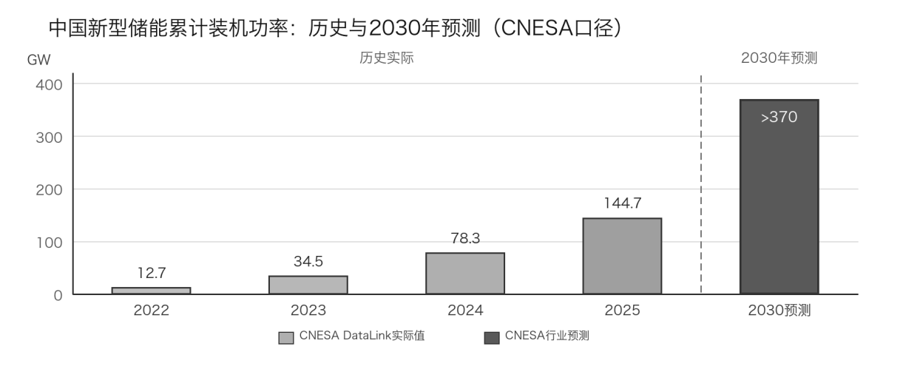
数据来源：CNESA DataLink

3.2 应用结构与区域分布
截至2025年底，独立储能装机占全国已投运新型储能装机的51.2%，已成为大型储能项目的主要建设和运营形态。相较于新能源配建储能，独立储能可以作为相对独立的市场主体接受电网调度，并参与电能量、辅助服务和容量租赁等多类市场。与此同时，其项目收益对接入位置、调度规则、交易能力、融资成本和运营管理水平提出了更高要求。
区域 | 2025年末累计装机占比 | 主要发展条件
华北 | 32.5% | 新能源基地和跨区外送通道较为集中，电网调峰及新能源消纳需求较强，内蒙古等省区的新型储能装机规模相对较大。
西北 | 28.2% | 风电、光伏资源丰富，大型新能源基地和跨区外送项目持续推进，带动独立储能和长时储能需求增长。
华东 | 14.4% | 用电负荷密集，电力现货和辅助服务市场相对活跃，电网侧、工商业及其他用户侧储能场景较为丰富。
南方 | 13.1% | 电力市场化程度和工商业用电规模较高，为独立储能、工商业储能和虚拟电厂等应用提供了发展空间。
华中及东北 | 11.8% | 各地区的电源结构、电网约束和调度机制差异较大，收益与当地电价、容量补偿和调用规则高度相关。
数据来源：国家能源局
从区域结构看，华北和西北合计占全国累计装机的60.7%，构成我国新型储能项目最集中的两大区域。2025年，华北和西北新增装机分别为21.88GW和19.66GW，合计约占全国当年新增装机规模的三分之二。

3.3 利用小时与调用水平
等效利用小时是衡量储能项目实际调用程度的重要指标，通常将统计期内的实际放电量折算为储能系统按照额定功率连续运行的小时数。全国新型储能等效利用小时由2023年的611小时提高至2024年的911小时，并于2025年进一步达到1,195小时，连续两年保持增长，反映出新型储能并网调用和整体利用水平持续改善。此外，不同应用场景的调用水平存在明显差异。2024年，新能源配建储能年均等效利用小时约为766小时，独立和共享储能约为995小时，反映出后者的整体利用程度相对较高。
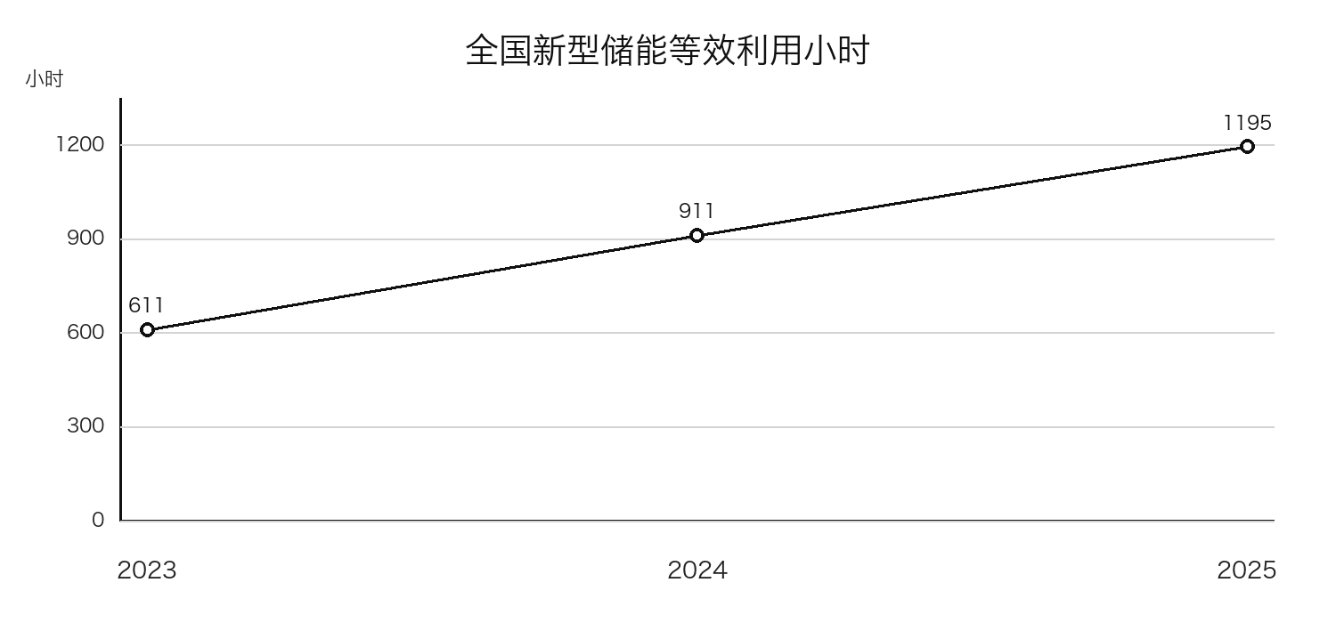
数据来源：国家能源局

3.4 相关政策
国内新型储能正由以配建要求推动的规模扩张，逐步转向以市场交易和容量价值为基础的运行机制。2025年发布的发改价格〔2025〕136号文明确，新能源项目上网电量原则上全部进入电力市场，上网电价通过市场交易形成；同年我国电力现货市场已基本实现全覆盖。新能源电价和出力偏差更多由市场反映后，储能能否通过低充高放、辅助服务和联合交易形成收益，成为项目投资决策的重要因素。
2026年发布的发改价格〔2026〕114号文进一步提出，对符合条件且纳入清单的电网侧独立新型储能，可由各地建立容量电价机制。现货价差、辅助服务、容量电价和容量租赁逐步形成可叠加的收益来源，但具体规则仍由各地区分别制定，项目收益需要结合当地电价、调用频次、接入条件和融资成本进行测算。

3.5 国内储能采购趋势
2026年上半年，国内储能系统招标按已披露口径统计的功率规模为24.5GW，能量规模为148.1GWh。其中，集中采购和框架采购的能量规模达到80.6GWh，占招标能量规模的54.4%。集中采购通常由大型能源集团统一技术标准、供应商准入和价格机制，提升了采购价格及供应商竞争情况的透明度，也使大型订单进一步向综合履约能力较强的企业集中。

行业格局、发展趋势及产业机会

4.1 全球储能电池格局
不同机构对储能电池出货量的统计边界并不完全一致。InfoLink统计2025年全球储能电芯出货量为612GWh，同比增长95%；SNE Research统计的全球储能系统用锂离子电池出货量为550GWh。前者统计口径相对更宽，两组数据不宜直接比较；下文企业份额和图3统一采用标普信评转引的SNE Research口径。在该口径下，宁德时代、瑞浦兰钧、亿纬锂能、比亚迪和海辰储能分别出货167GWh、69GWh、66GWh、48GWh和43GWh，前五家合计约占全球市场的71.5%。
从企业分布看，宁德时代单家市场份额超过30%，与第二梯队之间仍保持较大差距；瑞浦兰钧和亿纬锂能的份额均在12%左右，构成第二梯队；比亚迪和海辰储能的份额接近8%—9%。前五家均为中国企业，反映出中国厂商在储能电芯规模化制造、产品迭代和全球项目供货方面已占据主要市场份额。
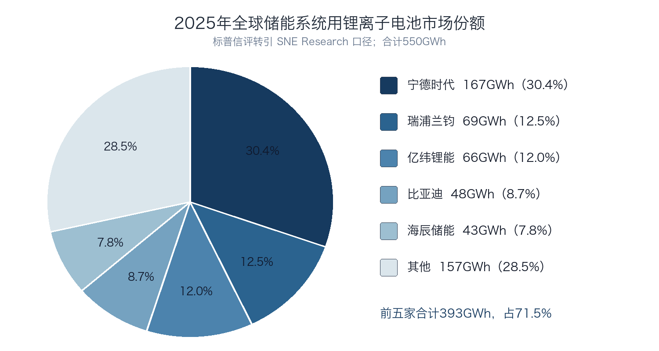
数据来源：标普信评（据SNE Research整理）

4.2 成本曲线的阶段性变化
从整体趋势看，国内储能系统中标价格在2023—2025年持续下降，2小时储能系统均价由约1.24元/Wh降至约0.55元/Wh。具体来看，2小时系统平均中标价格由2024年的628.25元/kWh降至2025年的553.94元/kWh，2026年上半年回升至602.1元/kWh；同期，4小时系统平均中标价格由610.40元/kWh降至478.69元/kWh，随后回升至541.3元/kWh。在全时间段，4小时储能系统的单位能量中标价格整体低于2小时系统。
总体来看，国内储能系统中标价格经历了由持续下降向阶段性回升的变化。不同项目在电芯规格、PCS及变压器配置、构网功能、液冷与消防方案、质保年限和采购范围等方面存在差异，平均中标价格主要用于观察行业价格变化方向。
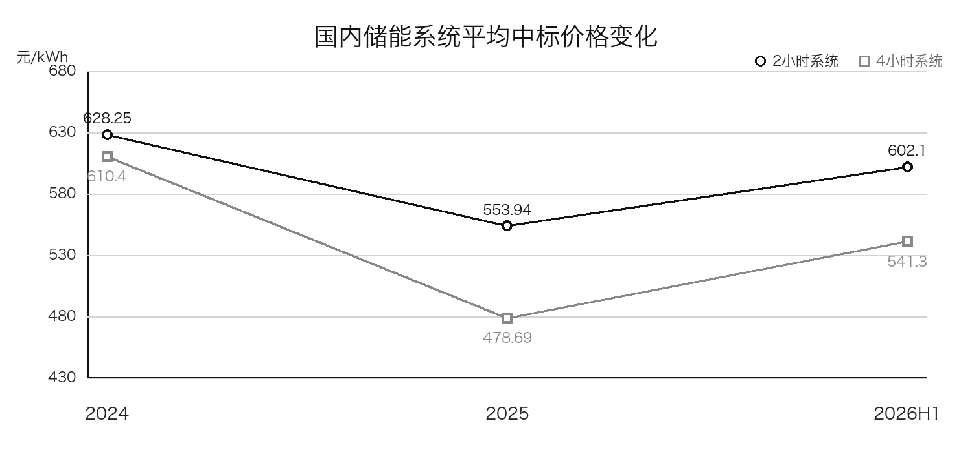
数据来源：CNESA DataLink（2026年为上半年数据）

4.3 产业链价值迁移与业务机会
综合前述装机规模扩张、系统价格下降、大容量电芯加快应用、储能时长延长以及电力市场化程度提高等趋势，储能产业链的业务机会正在发生变化。新增装机仍将带动电芯、PCS、BMS、EMS和系统集成等传统环节的需求增长，但标准化硬件的价格竞争和产品同质化，使单纯依靠扩大产能获得收益的难度有所提高。中关村储能产业技术联盟提出，储能行业的竞争正在由以硬件成本为核心的单一维度，转向围绕全生命周期价值创造能力的多维竞争，新增价值和差异化能力也将进一步向工程实施和运营环节延伸；标普信评同样认为，随着行业由价格竞争转向价值竞争，产品性能、安全性、循环寿命等因素将逐步成为企业竞争的重点。
在设备制造和系统集成环节，机会将更多集中于能够适应大型化、长时化和复杂电网环境的高可靠产品与整体解决方案。标普信评将长时储能和构网型储能列为具有技术溢价和较强需求支撑的高价值产品，并指出相关产品具有相对更强的议价和成本消化能力。这意味着，产业链的竞争重点将由单一电芯容量或设备报价，逐步转向电芯一致性和衰减控制、构网型PCS、电池与能量管理系统协同、热管理和消防设计、系统效率以及长期质保等综合能力。能够将上述能力整合为经过并网验证、具备稳定交付记录并能够承担长期性能责任的企业，更容易在大型独立储能、四小时以上项目和海外大型项目中形成差异化优势。
在工程交付和电站运营环节，随着电力市场化改革持续推进，储能项目的收益结构正由相对单一或区域化的收益机制，逐步扩展至电能量交易、辅助服务、容量补偿和容量租赁等多元化组合。项目收益越来越取决于选址、充放电策略、市场申报、设备衰减控制和可用率管理，因而具备负荷及电价预测、交易决策、智能调度和长期运行分析能力的EMS及运营服务商，将在储能资产收益优化中承担更重要的作用。CNESA进一步提出，运营技术正在成为决定储能资产回报能力的关键因素；随着容量、现货和辅助服务机制逐步完善，部分具备稳定收益合同、良好运行记录和持续调用能力的储能资产，开始呈现基础设施类资产的现金流特征。中国能建和南网储能披露的业务实践也显示，行业参与者正在分别发展规划、设计、建设、运维一体化能力，以及覆盖设计源头和日常运维的资产全生命周期管理体系。对于具备项目资源和综合交付能力的企业，向项目开发、EPC、交易运营和资产管理延伸，有助于扩大单个项目的业务价值并形成持续收入；专业化企业则可以围绕构网控制、数字化运营、安全检测和运维服务形成差异化能力。
随着早期项目逐步进入容量衰减、设备升级和质保调整阶段，储能后市场也将由日常运维延伸至容量检测、系统改造、设备更换、控制策略升级和退役电池处理。已有行业研究已将存量电站改造、长期服务和电池回收列为储能产业链的后续发展方向，格林美等企业的规模化退役电池回收业务也表明，回收环节已经具备一定的产业化基础。与此同时，海外市场对并网认证、碳足迹、电池护照、本地化供应链和长期售后服务提出了更高要求。标普信评认为，具备核心技术、国际绿色标准适配能力和海外本地化产能布局的企业，更有机会在全球储能市场获得持续订单。
综合来看，当前较为明确的机会主要集中在高可靠长时储能系统、构网型控制、数字化运营以及海外本地化交付；随着存量装机逐步成熟，检测改造、长期运维和合规回收等后市场业务也将形成新的增长空间。

国内储能企业出海情况

5.1 出海规模、订单和主要模式
CNESA DataLink不完全统计显示，2025年中国储能企业新增海外订单约366GWh，同比增长144%，订单覆盖60多个国家和地区。具体的出海模式以及其业务特点如下：
出海模式 | 具体业务方式及主要特点
电芯或设备出口 | 企业在国内完成电芯、电池舱、PCS及其他设备的生产，通过直接销售、海外客户、贸易商或当地经销商进入目标市场。该模式前期资本投入相对较少，市场进入速度较快，业务表现主要受到客户集中度、海运成本、关税政策和产品认证进度等因素影响。
完整系统交付 | 企业向海外客户提供由电池舱、PCS、EMS、现场调试和性能保证等组成的完整储能系统，部分项目还需要配合融资、并网及后续运维。该模式能够提高单个项目的合同规模，同时要求供应商持续承担系统效率、可用容量、交付进度和长期质保等责任。
海外渠道与服务网络 | 企业在目标市场设立销售团队、合作渠道、备件仓、现场工程团队和远程运维平台，为客户提供销售、安装、故障响应和质保服务。完善的渠道和服务网络有助于缩短响应时间并支持项目长期运行，同时会增加人员、仓储、合规和日常运营成本。
海外组装或本地建厂 | 企业将电池Pack组装、系统集成或部分制造环节布局在目标市场，以缩短交付周期，并适应当地含量、关税及供应链要求。该模式前期投入相对较高，企业还需持续管理产能利用率、当地用工、供应链来源、税务安排和政策变化。
合资及项目投资 | 企业与当地开发商、能源公司或投资机构共同设立平台、开发储能项目，部分企业还会持有项目股权或储能资产，业务由设备销售延伸至项目开发和运营。该模式有助于获取当地项目资源和长期运营收益，同时会增加资金占用、合作方治理、技术保护和国别风险。
总体来看，中国储能企业的出海方式正由电芯和设备出口，逐步向完整系统交付、本地服务、海外制造和项目投资延伸。不同模式对应的资本投入、收入来源和风险承担存在明显差异，企业参与的环节越接近项目开发和长期运营，对资金安排、本地合规、工程交付和质保履约能力的要求也越高。

5.2 美国、欧洲、中东和澳大利亚市场比较
美国、欧洲、中东和澳大利亚是中国储能企业出海的主要目标市场，但各地区在需求结构、项目规模和准入要求方面存在明显差异。美国和澳大利亚的大型电网侧储能增长较快，欧洲市场同时覆盖大型、工商业和户用储能，中东市场则以超大型光储一体化和电网级项目为主要特征。企业进入不同市场时，需要分别适应当地的关税与供应链规则、电池全生命周期合规、并网要求以及本地服务责任。
市场 | 需求特点与主要机会 | 市场准入与运营要求
美国 | 美国公用事业规模独立储能和光储配套项目增长较快。美国能源信息署预计，开发商计划于2026年新增约24GW公用事业规模电池储能，其中约80%位于得州、加利福尼亚州和亚利桑那州。大型电池系统、PCS、能量管理软件及长期运维服务具有较为明确的市场需求。 | 美国市场需要同时关注关税、税收抵免资格、产品认证和本地服务。2026年，非电动汽车用锂离子电池的301附加关税提高至25%。美国的“禁止外国实体”（PFE）规则还会影响项目取得税收抵免的资格，企业需要核对股权关系、技术许可和物料来源，并在签约前明确关税、供应链变化和质保责任的承担方式。
欧洲 | 2025年欧洲新增电池储能约36GWh，同比增长48%，公用事业规模项目首次贡献新增装机的一半以上。市场机会正由以户用储能为主，扩展至大型储能、工商业能源管理和多市场收益优化。 | 欧洲准入重点逐步延伸至电池全生命周期数据和供应链合规。欧盟电池尽职调查义务的适用日期已延后至2027年8月18日，数字电池护照仍按法规进程推进。企业需要持续准备产品性能、碳足迹、原材料来源、维修拆解和回收等信息，以支持认证、客户审核和后续追溯。
中东 | 中东市场以超大型光储一体化和电网级储能项目为主。阿布扎比项目包括5.2GW光伏和19GWh储能，比亚迪与沙特电力公司签署12.5GWh储能合同，阳光电源披露的沙特7.8GWh项目已经并网。大容量电芯、系统集成、构网控制和长期运维是主要机会。 | 中东项目规模大、合同周期长，对集中交付、现场工程和长期性能保证要求较高。企业需要针对高温环境、电网条件和项目招标要求完成方案适配，并配置能够覆盖安装调试、备件供应和质保响应的本地服务能力。
澳大利亚 | 澳大利亚同时具备大型电网储能和户用储能需求。2025年，达到财务承诺阶段的大型电池项目规模升至4.3GW，全年投运约2GW；同期户用电池安装量超过26.8万套，同比增长260%。大型储能系统、户用光储设备和聚合运营均有业务空间。 | 澳大利亚项目需要适应当地并网、注册和运行规则。对供应商而言，核心是提供能够完成本地并网测试的产品模型和控制能力，并通过当地合作伙伴、现场工程团队和备件体系支持项目交付及长期运行。

5.3 代表性企业和项目
以下企业分别代表超大型电芯及系统供应、集中式系统交付和分布式渠道复制等不同出海路径。项目规模能够说明企业已经进入的业务层级，实际竞争力还需要结合融资关闭、交付进度、并网验收和长期运行表现持续观察。
企业及项目 | 公开规模与进展 | 项目反映的业务能力
宁德时代—Masdar项目 | 宁德时代与Masdar公布的项目包括5.2GW光伏和19GWh电池储能，属于超大规模光储一体化项目。 | 19GWh的储能规模对电芯供应、系统方案设计、项目协同和长期性能保证均提出较高要求。宁德时代参与该项目，反映出其已由大规模电芯供应进一步延伸至系统方案配合和长期性能责任。
比亚迪—沙特电力公司项目 | 比亚迪与沙特电力公司签署了12.5GWh储能合同，合同规模体现出项目采购和交付的高度集中。 | 大规模集中采购要求供应商在统一技术平台下组织生产、跨境运输和分阶段交付，并持续管理成本、进度和履约风险。该项目反映出比亚迪在垂直供应链、规模制造和大型订单执行方面具备较强基础。
阳光电源—沙特项目 | 阳光电源披露的沙特7.8GWh储能项目已经完成并网，项目进度已经从设备交付推进至实际接入电网。 | 项目并网要求PCS、储能系统和现场工程在高温、弱网及复杂调度环境下协同运行。该项目反映出阳光电源在电力电子、系统集成、现场调试和并网交付等环节形成了较完整的业务能力。
思格新能源 | 截至2025年底，思格新能源销售网络覆盖85个国家和地区，出海业务以分布式光储产品和海外渠道销售为主。 | 多国市场覆盖需要企业形成标准化产品、软件平台、渠道培训和本地售后相互配合的运营体系。其业务模式反映出分布式产品、渠道网络和服务体系在不同市场的复制能力。

储能企业资本化进度
以下资本化进度、股价和股本数据统一核验至2026年8月5日。未上市企业的参考估值仅按拟募集资金除以预计发行比例测算，用于形成数量级参考，不代表实际发行定价或市场估值。

6.1 已上市或近期完成发行的企业
企业 | 上市进度 | 核心业务 | 市值（截至2026年8月5日） | 2025年  营业收入 | 2025年  归母净利润
海博思创 | 2025年1月27日在上交所科创板上市，证券代码688411。 | 以大型电化学储能系统集成为核心，向发电侧、电网侧和用户侧客户提供储能系统产品及一站式解决方案。 | 按2026年8月5日收盘价212.30元及总股本182,454,836股测算，市值约387.35亿元。 | 116.12亿元 | 9.51亿元
双登股份 | 2025年8月26日在港交所主板上市，股份代号06960；2026年5月完成191,773,300股非上市股份的H股全流通转换，转换后仍有83,000,000股非上市股份。 | 主要向通信基站、数据中心和电力储能客户提供能源存储产品及解决方案，产品覆盖铅蓄电池和锂离子电池等路线。 | 按2026年8月5日H股收盘价7.10港元测算，流通H股市值约24.33亿港元；若按同价对应全部已发行股份，权益市值约30.22亿港元。 | 50.83亿元 | 2.56亿元
果下科技 | 2025年12月16日在港交所主板上市，股份代号02655；2026年1月超额配股权获全额行使。 | 主要提供大型、工商业及户用储能系统产品与解决方案，同时开展储能项目EPC服务。 | 按2026年8月5日H股收盘价16.90港元测算，流通H股市值约66.70亿港元；若按同价对应全部已发行股份，权益市值约87.49亿港元。 | 20.57亿元 | 1.03亿元
思格新能源 | 2026年4月16日在港交所主板上市，股份代号06656；2026年5月超额配股权获全额行使。 | 围绕分布式光储应用提供SigenStor一体化系统、智能能源网关及配套能源管理产品，主要服务户用和工商业场景；截至2025年末销售网络遍及逾85个国家及地区。 | 按2026年8月5日H股收盘价325.40港元及超额配股后股本测算，流通H股市值约461.31亿港元；若按同价对应全部已发行股份，权益市值约809.70亿港元。 | 90.01亿元 | 29.19亿元
高特电子 | 2026年6月9日在深交所创业板上市，证券代码301669，发行后总股本4.8亿股。 | 专注于储能电池管理系统（BMS）的研发、生产和销售，产品覆盖BMS模块、高压箱、汇流柜和数据服务。 | 按2026年8月5日收盘价30.75元及总股本4.8亿股测算，市值约147.60亿元。 | 12.55亿元 | 1.37亿元

6.2 在审、已问询或申报中的企业
企业 | 上市进度 | 核心业务 | 按拟募集资金倒算的参考估值 | 2025年  营业收入 | 2025年  归母净利润
麦田能源 | 创业板IPO截至2026年6月30日处于已问询状态，拟募集资金16.6118亿元，保荐人为国泰海通证券。 | 以电力电子技术为核心，主要提供储能系统、并网逆变器及智能能源管理产品，业务重点包括户用储能和分布式能源。 | 按发行上限9,000万股占发行后总股本20%的假设，以拟募集资金机械倒算的参考估值约83.06亿元；该数值不代表实际发行估值。 | 65.31亿元 | 11.21亿元
安仕科技 | 创业板IPO于2026年6月8日受理，6月24日进入问询，拟募集资金12.183065亿元。 | 主要从事储能电池、工业动力电池和数据中心备电电池的研发、生产和销售，客户场景覆盖工商业储能、数据中心和工业设备。 | 按拟发行股份不超过发行后总股本25%的假设，以拟募集资金机械倒算的参考估值约48.73亿元；该数值不代表实际发行估值。 | 9.62亿元 | 1.18亿元

6.3 正在辅导备案的企业
企业 | 上市进度 | 核心业务 | 公开财务及估值信息
华赛能源 | 2025年9月9日与中信证券签署辅导协议，2026年1月9日完成安徽证监局辅导备案。 | 围绕压缩空气储能和风光制氢提供工艺研发、设备研制、系统集成、工程建设及维护运营服务。 | 尚处辅导阶段，未形成公开招股书；截至统计日，未见披露可用于倒算估值的拟募金额，也未见面向公众披露的2025年完整经审计营业收入和净利润。
海尔新能源 | 青岛证监局公开汇总表显示，公司辅导备案日期为2025年12月31日。 | 围绕分布式光伏和储能提供勘察、设计、安装、售后及运维服务，同时布局户用光储充和工商业微网产品。 | 尚处辅导阶段，未公开披露拟募金额和发行比例；截至统计日，未见面向公众披露的2025年完整经审计营业收入和净利润。

6.4 申请失效或状态发生变化的企业
企业 | 上市进度 | 核心业务 | 公开财务及估值信息
海辰储能 | 公司于2025年10月27日第二次向港交所递交上市申请；截至2026年5月初的公开信息，该申请版本已失效。 | 专注于储能电池和储能系统的研发、生产与销售，产品覆盖大型储能、户用储能及长时储能场景。 | 申请失效后暂无发行定价或可用于倒算估值的拟募集资金和发行比例。失效申请材料披露至2025年部分期间，未披露2025年全年经审计营业收入和净利润。

